ГБУ «Экспертный центр» оказывает полный цикл услуг по перепланировкам
21.05.2025
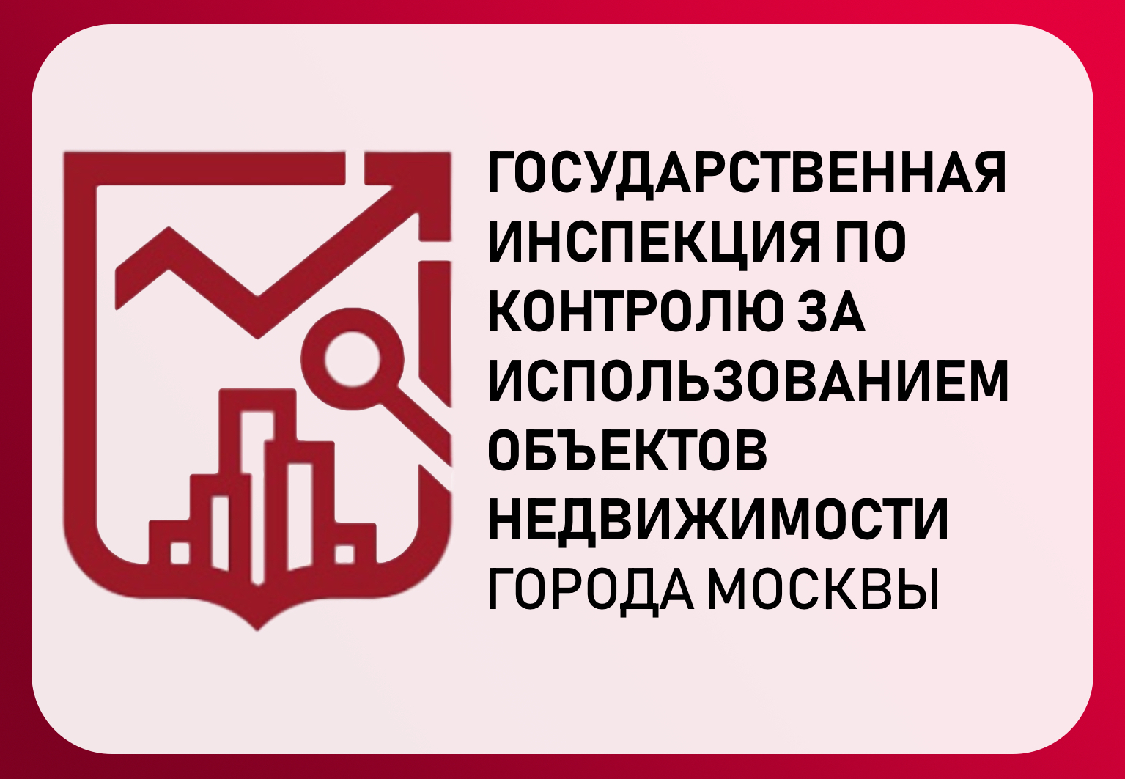
Спрос на квартиры и нежилые помещения в городе Москве остается стабильно высоким. Допустимая и безопасная перепланировка и переустройство помещений является залогом комфортного проживания в жилом помещении либо оптимального использования нежилого помещения в коммерческих целях.
Современные планировочные решения помещений позволяют собственнику сделать их более функциональными. В случае если для оптимизации помещения планируется расширить пространство за счет устройства антресоли или объединения помещений путем устройства проемов в несущих стенах и (или) перекрытиях проектная документация должна быть разработана проектной организацией – автором проекта дома, являющейся членом саморегулируемой организации. При отсутствии сведений об авторе проекта многоквартирного дома или отсутствии автора проекта многоквартирного дома проектную документацию оформляет Государственное бюджетное учреждение ГБУ «Экспертный центр».
ГБУ «Экспертный центр» оказывает полный цикл услуг — от разработки проекта переустройства до подготовки технического плана для внесения сведений в Росреестр. За консультацией можно обратиться по адресу: г. Москва, Малая Сухаревская пл., д. 2, стр. 2, 1 этаж, также Вы можете заказать необходимую услугу через сайт https://gbuec.ru.
Специалисты ГБУ «Экспертный центр» готовы провести обследование и предложить проектные решения для реализации идей заказчика и объяснят алгоритм действий. Там же можно заказать техническую документацию для согласования перепланировки и (или) переустройства помещений.
Постановлением Правительства Москвы от 25.10.2011г. № 508-ПП «Об организации переустройства и (или) перепланировки помещений в многоквартирных домах» утверждены требования к их проведению, устанавливающие особенности производства связанных с ними работ. Дополнительную информацию по вопросу переустройства и перепланировки помещения в многоквартирном доме можно получить в Жилищной инспекции по Юго-Западному административному округу города Москвы по адресу: г. Москва, Симферопольский б-р, д.24 к.7, по предварительной записи по телефону: 8(495)310-61-27.

Адрес страницы: http://zuzino.mos.ru/presscenter/article/detail/12980091.html
Управа района Зюзино города Москвы

